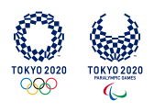 | SPORCU BİLGİ FORMU |  | 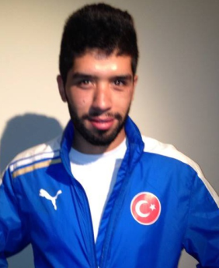
Adı Soyadı | EKREM GÜNDOĞDU
Doğum Tarihi | 26/10/1990
Doğum Yeri | KIRIKKALE
İletişim Bilgileri  (Adres/Telefon) | MİTHATENÇ GÖRME ENGELLİLER ORTAOKULU YENİMAHLLE /ANKARA
Öğrenim Durumu | LİSE
Spor Yaptığı İl | ANKARA
Spor Yaptığı Kulüp | ANADOLU ENGELLİLER SPOR KULÜBÜ
Kulüp Antrenörü | ALİ YILKIRAN
Milli Takım Antrenörü | SALİH RENÇBER
Baba Adı | KAZIM
Anne Adı | HATİCE
Anne ve Baba İletişim Bilgileri (Adres/Telefon) | Baba Tel:542 459 02 72  Anne Tel: 553 411 38 32
Tokyo 2020’ den önce Olimpiyat Kotası / Elde Ettiği Derece | DÜNYA YAZ OYUNLARI 2019 2. ‘LİK
Tüm Uluslararası Başarıları  (İlk Üç Derece) | YIL | MÜSABAKA ADI |  | DERECE
 | 2005 | DÜNYA GENÇLER ŞAMPİYONASI |  | 3
 | 2013 | AVRUPA ŞAMPİYONASI |  | 3
 | 2015 | AVRUPA ŞAMPİYONASI |  | 1
 | 2019 | DÜNYA YAZ OYUNLARI |  | 2

